繩結 - 工程用收繩

繩結 - 工程用收繩
分類：繩結與工程 · 作者：陳志南

一、工程用收繩
每次在搭架工程時，是否都有一種恨不得將繩子全部變短的感覺呢？尤其是在搭大型工程時，通常需要比較長的繩子，但是，也往往因為繩子過長，因此，在打繩結的時候常常會造成繩子纏繞在竹子上面，而需要花費較多的時間來整理繩子，在這裡，我們要為大家介紹一種在工程中簡單、方便但又實用的整理繩索的方式。
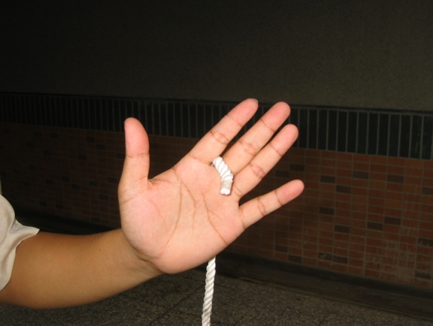
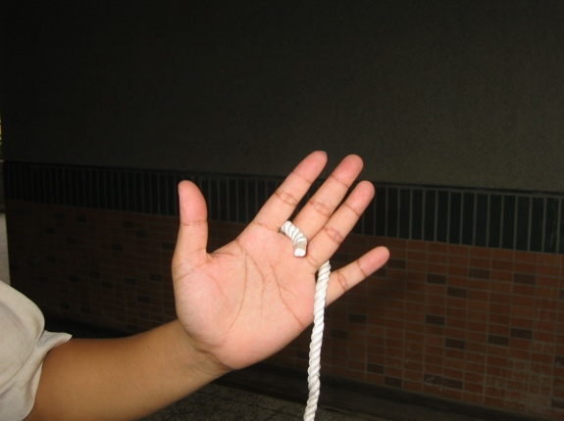

以食指和中指夾住一端繩頭，繩頭往手心的方向露出，其餘繩子往手背的方向。

將繩子由手背往無名指及小指的夾縫中繞出。
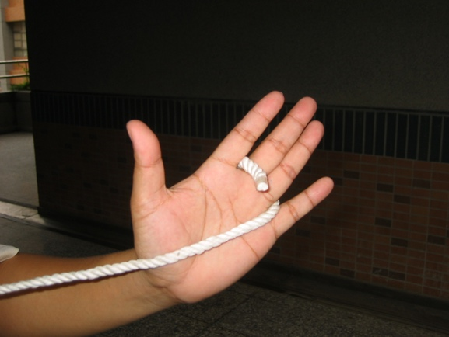
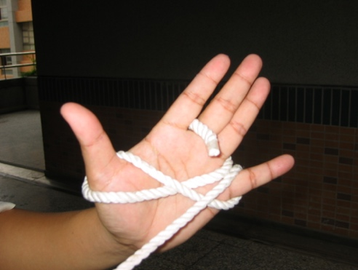

將繩子拉到大拇指的外側，沿著大拇指繞一圈，從大拇指與食指的夾縫中繞出。

將繩子拉到小指的外側，沿著小指繞一圈，從小指與無名指的夾縫中繞出。此時繩子會在手心處形成一個8字。
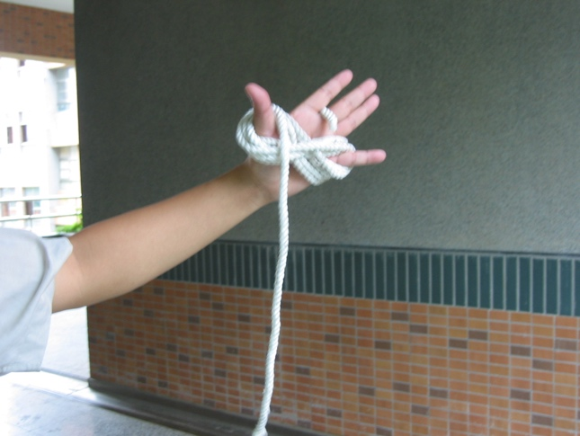
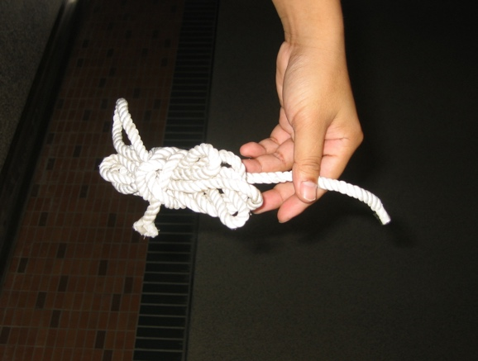

沿著3.4兩個步驟進序纏繞，直到剩下一小段繩子為止。

將纏繞完畢的繩子取出，並利用剩下的繩頭在繩子中間打上雙套。

使用時，從第1個步驟中，食指與無名只夾住的繩頭處開始將繩子抽出。

這樣的繩子在使用時就不會帶來太大的困擾了～～

